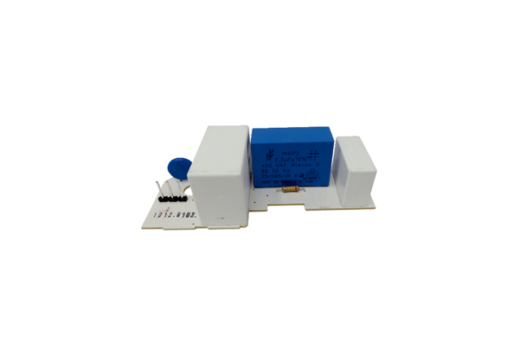Płytka obwodu drukowanego PL ER 60 GAsortyment: B
Numer artykułu: E101.1012.9102Producent: MAICO

